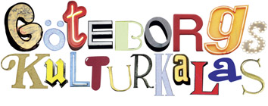

Pressinformation 2010-05-25

Göteborgs kulturkalas
10-15 augusti 2010

Här är det mesta om 2010 års upplaga av Göteborgs kulturkalas.
Nyheter släpps kontinuerligt på vår hemsida. Programmet är ännu inte komplett utan kommer att fyllas på efter hand.

Programtidningen går ut med Metro den 9 augusti men redan veckan innan sprids den till bibliotek och turistbyråer i Göteborg och Västa Götalandsregionen.

Från midsommarveckan finns det mesta i programmet sökbart på:
goteborg.com/kulturkalaset
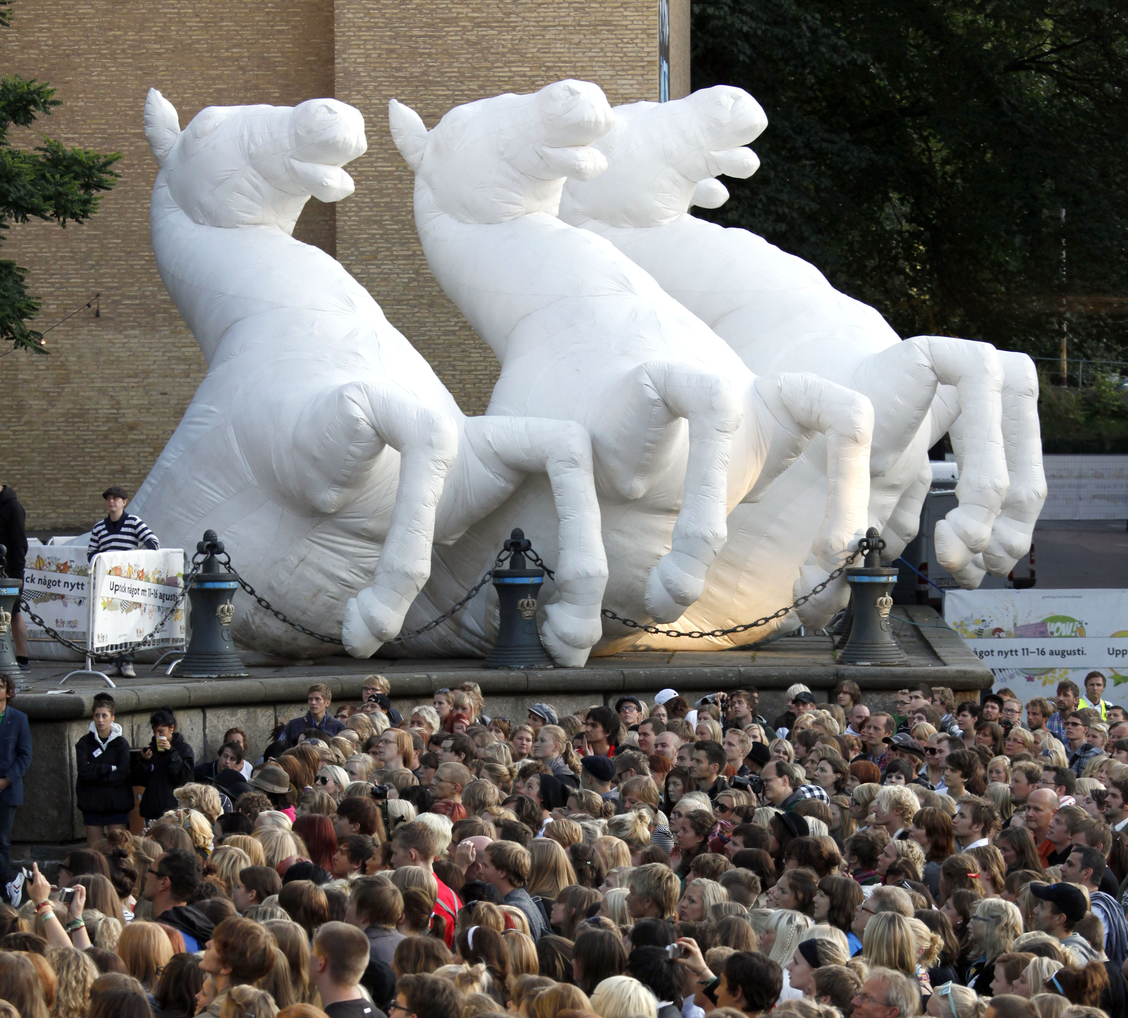
Göteborgs kulturkalas

Vision: ”Göteborgs kulturkalas ska vara den internationellt erkända mötesplatsen som inbjuder alla till lustfyllda, oväntade upplevelser i stark gemenskap och som är väl förankrad såväl regionalt som nationellt.”

Den 10 – 15 augusti förvandlas Göteborgs gator och torg till festplatser. Förra årets Kulturkalas räknade in 710 000 besök. Med ett rikt utbud av kultur i ordets bredaste bemärkelse och hundratals programpunkter hoppas vi att årets festivaldagar ska bli lika lockande som i fjol. Alla är inbjudna och det är fri entré.

Att Kulturkalaset ska vara tillgängligt för alla är en självklarhet. Men i år tar Kulturkalaset ett steg till. Med Tillgänglighetsåret 2010 som plattform presenterar Sensus studieförbund ett program av och med kulturskapare med olika funktionsnedsättningar. Grunden Media och Glada Hudikteatern är några av dem.

Världens största bibliotekskonferens, IFLA, med 3000 bibliotekarier från hela världen pågår samtidigt som Kulturkalaset. Det sätter också sin prägel på årets program liksom det faktum att det är valår. Demokrati och Ordet är återkommande teman på flera festplatser.

Den avslutande helgen har Kulturkalaset även i år gemensam med musikfestivalen Way Out West i Slottskogen.

Precis som Göteborgs Stad arbetar Kulturkalaset utifrån ett hållbarhetsperspektiv. På det ekologiska planet handlar det bland annat om miljödiplomering, aktivt ansvarstagande mot nedskräpning och programinnehåll som lyfter ämnet.
Genom projektet Värdskapet, den volontärorganisation som tillsammans med flera bostadsbolag drogs igång under 2009, tar Kulturkalaset även ett socialt ansvar genom att utbilda ungdomar och låta dem få värdefull erfarenhet av arbetslivet.
På ett ekonomiskt plan ger dessutom Kulturkalaset ringar på vattnet, i form av turistekonomiska effekter inom bland annat branscher som hotell- och restaurang och handel vilket bidrar till att skapa arbetstillfällen.

Göteborgs kulturkalas är ett samarbete mellan Göteborgs Stad, Västra Götalandsregionen samt Göteborg & Co, som också projektleder evenemanget.

Hittills klara bland årets artister är:

Götaplatsen:
- José González, världspremiär av ny uppsättning med 16 musiker på scen– 10/8
- GöteborgsOperans Balett ger en duett ur OreloB med Dan Langeborg och Micol Mantini – 10/8
- Årets Modeshow görs av Rasmus Wingårdh, fd Chefsdesigner och Creative Manager på Filippa K – 10/8
- Göteborg Gospel med gäst Sarah Dawn Finer – 11/8
- Hardcore Superstar – en scenshow utöver det vanliga – 11/8
- Jenny Wilson och Tensta Gospel Choir – 12/8
- Demokratifesten – Direktsänd gala i SVT med artister och demokrati i fokus – 13/8
- Angelique Kidjo, Världsmusik-stjärna och en av Afrikas största artister – 13/8
- Lisa Nilsson, 20 år som artist – 14/8
- Göteborgs Symfoniker – 14/8
- GöteborgsOperan presenterar en konsert med Gunilla Backman och kompgrupp med sånger av Andrew Lloyd Webber – 14/8

Storans parkering:
- Donkeyboy – nya topplistebandet från grannlandet Norge - 10/8
- Louise Hoffsten – 11/8
- West of Eden – 11/8
- Kapten Röd – sommarens enda Göteborgsspelning efter 2 års uppehåll – 11/8
- Ale Möller & Eric Bibb – 12/8
- Bohuslän Big Band med Nisse Landgren & Ida Sand "Motown Soul" – 12/8
- Outlandish, dansk hip hop – 12/8
- Parksommar: Casablanka, Bullet & Crushdiet – 13/8
- Sofia Jannoc, svenska rötter levereras på modern samiska – 14/8
- Babben & Lennie med Elina DuReitz – 14/8
- En afton med Michael Jackson med bland annat Pauline Asha Ali m.fl– 14/8
- Rix FM Festival – 15/8

Packhuskajen:
- Scotts – 10/8
- Nisse Hellberg – 10/8
- Flamingokvintetten – 50 år – 11/8
- Bhonus – 11/8
- Streaplers – 12/8
- Torgny Melins – 12/8
- Barbados – 13/8
- Date – 13/8
- Arvingarna – 14/8
- Häggarna – 14/8

Nyheter i urval:

Ny festplats - Storans parkering ersätter Kungstorget som festplats medan Saluhallen är under renovering.

Stadsbiblioteket öppet till midnatt – Tisdag - lördag håller Stadsbiblioteket, som i år har ett utökat program, öppet till 24.00.

Kulturkalaset på Spotify - Nu kan du ladda för Kulturkalaset med våra egna Kulturkalas-listor på Spotify. Gå in på hemsidan goteborg.com/kulturkalaset och följ länken för att lyssna på årets kommande artister.

Invigning av Barnkalaset - I år ger vi för första gången Barnkalaset i en egen inspark i Trädgårdsföreningen. Kl. 12.00 den 10 augusti blir det kollektivt såpbubbleblås, blåskvartett, dansuppvisning och mycket mer.

Kvällsshow med Varietégatan - Varietégatan är tillbaka med en ny uppsättning otroliga gatuartister. I år avslutas dock varje kväll med en spektakulär show klockan 22.oo på Kungsportsplatsen med den trixige och snabbfotade centralfiguren Johan Wellton.

Karnevalståg med barnsvans - Hammarkullekarnevalen är ett återkommande inslag i Kulturkalaset men i år har den fått en ”barnsvans”. På söndagen är det en Tjolahoppdanskurs så att barnen kan dansa med. Karnevalståget tågar längs Avenyn och Götaplatsen klockan 14.00 på söndagen den 16 augusti.

Festplatserna

På feststråket som sträcker sig genom centrala Göteborg, från Stenpiren vid älven till Götaplatsen och Liseberg, kan besökarna promenera längs ett band av upplevelser av skilda slag. Stråket bjuder på spänning, skratt, puls, underhållning och överraskningar. Alla är bjudna och det är fri entré. Här nedan presenteras de huvudsakliga festplatser:

Stenpiren: Ostindiefararen Götheborg ligger vid kaj från 28 juni till 15 augusti. Under veckan får de besök av danska Thordenskjöldarna.

Packhuskajen
Här kan publiken lyssna på och dansa till Sveriges mest kända dansband tisdag – lördag. Du som inte kan dansa får också möjlighet att lära dig.
Kanaltorget
Här finns Kulturkalasets och Göteborgs Stad gemensamma projekt Leve Klotet, som tar upp frågor om miljö utifrån ungdomars perspektiv på livsstilsval. HDK stajlar om din cykel i ”Pimp my bike”, marknad med egenodlade produkter och massor av musik. Göteborgshjulet är givetvis öppet under hela kalasveckan.

Gustav Adolfs torg
Blir även i år dofternas och smakernas torg när den europeiska matmarknaden Street Market erbjuder besökarna mattraditioner från hela Europa.

Kronhusgården
Göteborgs historiska plats där Kulturkalaset och Göteborg International Film Festival bjuder in till utomhusbio. På en jätteduk visas långfilm tisdag – lördag på innergården vid Kronhuset klockan 21.45. Årets tema: Cineastisk valvaka.

Storans parkering
Ersätter Kungstorgets festplats som är upptagen under Saluhallens renovering. Här bjuds på blandad musik och underhållning med många kända artister.

Bältespännarparken
Bältespännarparken skapar ett kulturellt utropstecken mitt i kalasets huvudstråk med ett rikt och varierat program: allt från halsbrytande improvisationsteater med 1 2 3 Sctunk, bluegrass-rap med amerikanska Deadly Gentlemen och multiinstrumentalisten Theresa Anderssons enmansshow.
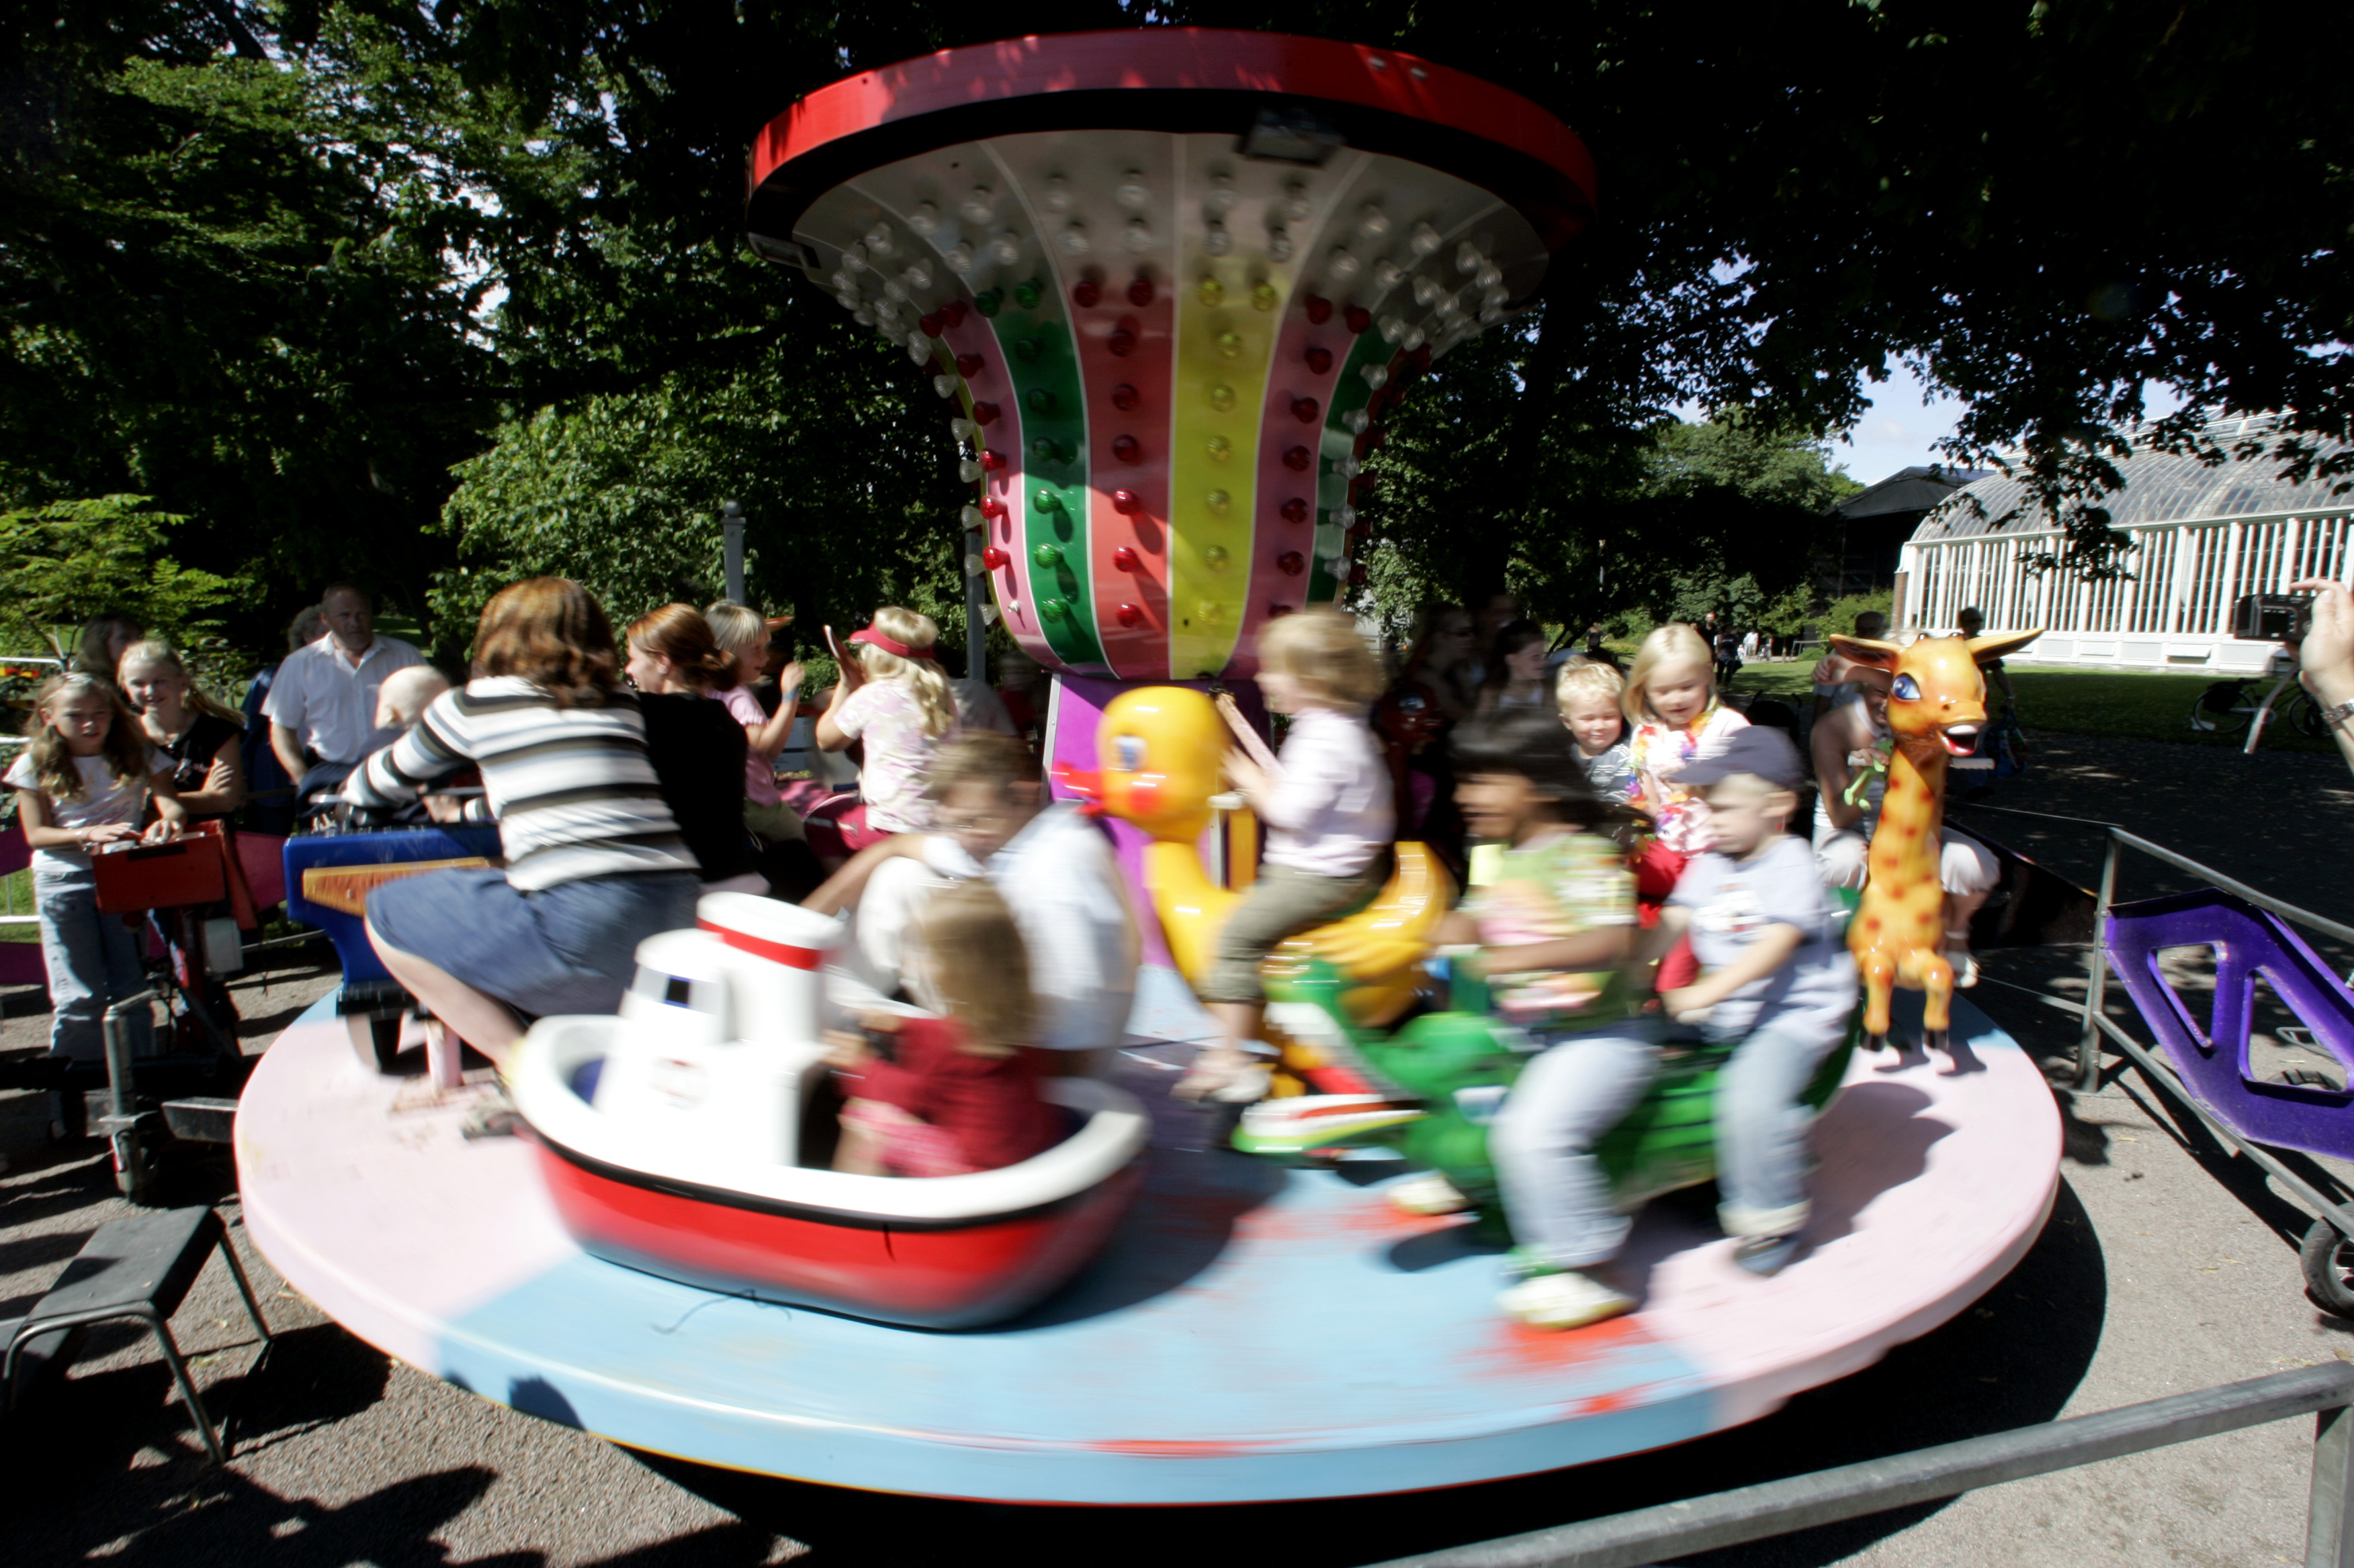
Trädgårdsföreningen
Barnkalaset sprudlar av aktiviteter för nyfikna bebisar, busiga barn och leksugna föräldrar. Världens galnaste operasångerska Olga Maräng, Superhjältekonsert med Supersnällasilversara och Stålhenrik, Barnens Byggarbetsplats och aktiviteter med Aeroseum är några av de saker som Barnkalaset erbjuder.

Avenyn/Östra Hamngatan
Huvudpulsådern längs vilken man kan promenera mellan de olika festplatserna. På paradgatan (Kungsportsplatsen) blir det underhållning av Varietégatan, en turnerande utomhuscirkus med internationella gatuartister såsom Miss Pandora Pink, The Doogans och Tin Tan Company.

Bio Roy
Gratis filmfest med två föreställningar varje kväll den 10-14 augusti på den klassiska Aveny-biografen. Det blir ett varierat program med förhandspremiärer av kommande storfilmer, opera, musikdokumentärer och liveframträdanden. I samarbete med Göteborg International Film Festival.
Götaplatsen
Stora artister, körer och orkestrar uppträder på den största Kulturkalas-scenen. Allt från opera, rock, balett, pop, klassiskt till gospel finns på Götaplatsens scen. Det blir också en hel del konst, mode och design.
Stadsbiblioteket
Öppet till 24.00 tisdag-lördag (10-24 tis-fre, 11-24 lör, 11-17 sön) under Kulturkalaset. Varje dag har ett tema som spänner från dans och tv-spel till mode och pyssel. Och självklart text och litteratur.

Brew House
Platsen där man kan upptäcka morgondagens stjärnor och nya förmågor på scen den 10-12 augusti. Varje kväll spelar flera demoband, bland annat vinnarna i tävlingen Musik Direkt, och en större svensk artist som till exempel Governor Andy. Åldersgräns 13 år. I samarbete med Studiefrämjandet.
Lisebergshallen
Ungdomsdisco på temat ”We are the world”. Uppträdande av duon Rebound (Rabih Jaber och Eddie Razaz från Idol) och hiphopduon Medina (Sami Rekick och Ali Jammali). Öppet den 11-14 augusti för ungdomar mellan 15 och 20 år.

Liseberg
Nöjesparken har fri entré till sina programpunkter som bland annat innehåller en hyllning till Lasse Dahlquist som 100-års-jubilerar och Sven Bertil Taube som traditionen bjuder. Se liseberg.se för hela programmet.

DESSUTOM: Fri entré till stadens museer – Röhsska, Konstmuseet, Konsthallen, Stadsmuseet och Sjöfartsmuseet, under Kulturkalasveckan.

Hela programmet kommer att bli klart successivt och fler artister släpps efter hand de blir klara. Finns på goteborg.com/kulturkalaset kring midsommar.

Kontaktpersoner Göteborg & Co (e-post: fornamn.efternamn@goteborg.com):
Anki Sande, projektledning, 031-368 42 72
Mia Samuelsson, programansvarig, 031-368 42 65
Maria Björn, information/marknad, 031-368 40 36
Stefan Gadd, pressansvarig, 031-368 40 30
Eva Lehmann, presskontakt, 031-368 40 32

